KUPNÍ SMLOUVA

uzavřená podle ustanovení § 2079 a násl. zákona č. 89/2012 Sb., občanského zákoníku, v platném znění,
mezi těmito smluvními stranami:

Af Office s.r.o.
se sídlem: Jednořadá 1051/53, Praha 6, 160 00
E-mail: stemberg@afoffice.cz
IČ: 26768771
DIČ: CZ26768771
zastoupen: Danielem Štembergem, jednatelem společnosti
(dále jen „prodávající“)

a

Metropolitní univerzita Praha, o.p.s.
se sídlem: Prokopova 100/16, 130 00 Praha 3
E-mail: marek.benes@mup.cz
IČ: 26482789
zastoupena: JUDr. Markem Benešem, ředitelem o.p.s.
(dále jen „kupující“)

I. Úvodní ustanovení

- Prodávající se zavazuje dodat kupujícímu a převést na něho vlastnické právo ke zboží v množství, kvalitě, dodacích lhůtách a za dalších podmínek stanovených touto smlouvou.
- Kupující se zavazuje způsobem a za podmínek stanovených touto smlouvou toto zboží převzít a zaplatit sjednanou kupní cenu ve stanoveném termínu.

II. Předmět smlouvy a termín plnění

- Předmětem plnění je dodávka k Veřejné zakázce „Projekt Podpora rozvoje studijního prostředí na Metropolitní univerzitě Praha CZ.02.2.67/0.0/0.0/17_044/0008526 financovaný v rámci OP VVV a ESIF fondů“ dle nabídky Serveru č. 2 ze dne 30. 1. 2019 uvedené v Příloze č. 1 této smlouvy.
- Prodávající je povinen dodat zboží nejpozději do 28. 2. 2019.

III. Cena a platební podmínky

- Cena plnění včetně daně z přidané hodnoty se sjednává v konečné výši 128 465,70 Kč včetně DPH. V ceně jsou zahrnuty všechny náklady prodávajícího, zejména doprava do místa plnění.
- Daňový doklad – faktura musí obsahovat všechny náležitosti řádného účetního a daňového dokladu ve smyslu příslušných právních předpisů, zejména z. č. 235/2004 Sb., o dani z přidané hodnoty, ve znění pozdějších předpisů. V případě, že faktura nebude mít odpovídající náležitosti, je kupující oprávněn ji vrátit ve lhůtě splatnosti zpět prodávajícímu k doplnění, aniž se tak dostane do prodlení se splatností. Lhůta splatnosti počíná běžet znovu od opětovného zaslání náležitě doplněného či opraveného dokladu.
- Faktura musí obsahovat text v následujícím znění: „Projekt Podpora rozvoje studijního prostředí na Metropolitní univerzitě Praha CZ.02.2.67/0.0/0.0/17_044/0008526 financovaný v rámci OP VVV a ESIF fondů.“
- Kupující uhradí prodávajícímu cenu na základě vystavené faktury. Splatnost faktury je 21 dnů.
- Prodávající se zavazuje, že zaplatí smluvní pokutu v případě prodlení s termínem plnění ve výši 0,05% z ceny nedodaného zboží za každý i započatý den prodlení.
- Kupující se zavazuje, že zaplatí smluvní pokutu v případě prodlení se zaplacením kupní ceny ve výši 0,05% z dlužné částky za každý i započatý den prodlení.
- Zaplacením smluvní pokuty není dotčeno právo na náhradu případné škody.

IV. Místo plnění předmětu smlouvy

- Zboží bude dodáno na adresu Metropolitní univerzita Praha, o.p.s., Dubečská 900/10, Praha 10.
- Prodávající je povinen k dodávanému zboží přiložit dodací list, který při předání zboží obě strany podepíší.
- Riziko ztráty, poškození nebo jiného znehodnocení zboží přechází na kupujícího okamžikem podepsaní dodacího listu. Až do této doby jsou veškerá rizika na úkor prodávajícího. Kupující se stává vlastníkem zboží v okamžiku, kdy je podepsán dodací list, a byla provedena úhrada konečné faktury.

V. Záruční a servisní podmínky

- Na zboží se vztahuje Next Business Day záruka 60 měsíců, kterou poskytuje výrobce zboží. Konkrétně se jedná o typ záruky ProSupport Plus and 4hr Mission Critical.
- Záruční doba počíná plynout dnem podpisu dodacího listu, potvrzujícího předání a převzetí dodávky zboží.

VI. Ostatní ujednání

- Smluvní strany výslovně sjednávají, že uveřejnění této smlouvy v registru smluv dle zákona č. 340/2015, o zvláštních podmínkách účinnosti některých smluv, uveřejňování těchto smluv a o registru smluv (zákon o registru smluv) zajistí Metropolitní univerzita Praha, o.p.s.
- Pokud kupující, do doby splatnosti faktury vystavené prodávajícím, zjistí, že prodávající nesplnil podmínky stanovené v zadávacím řízení, vzniká kupujícímu právo na odstoupení od smlouvy.
- Práva a povinnosti smluvních stran, pokud nejsou stanoveny touto smlouvou, se řídí občanským zákoníkem a souvisejícími předpisy.
- Tato smlouva může být měněna a doplňována pouze písemnými dodatky podepsanými oprávněnými zástupci obou smluvních stran.
- Obě smluvní strany prohlašují, že smlouvu sepsaly na základě pravdivých údajů a souhlasí s jejím obsahem.
- Tato smlouva je sepsána ve dvou vyhotoveních, z nichž každá smluvní strana obdrží jedno vyhotovení.
- Tato smlouva nabývá platnosti a účinnosti dnem podpisu oprávněnými zástupci smluvních stran.
- Zboží je nakoupeno v rámci projektu Podpora rozvoje studijního prostřední na Metropolitní univerzitě Praha, CZ.02.2.67/0.0/0.0/17_044/0008526 financovaného v rámci OP VVV a ESIF fondů.

V Praze dne 1. 2. 2019

Za prodávajícího: Za kupujícího:

………………………………… ………………………………….
Daniel Štemberg, JUDr. Marek Beneš
jednatel ředitel o.p.s.

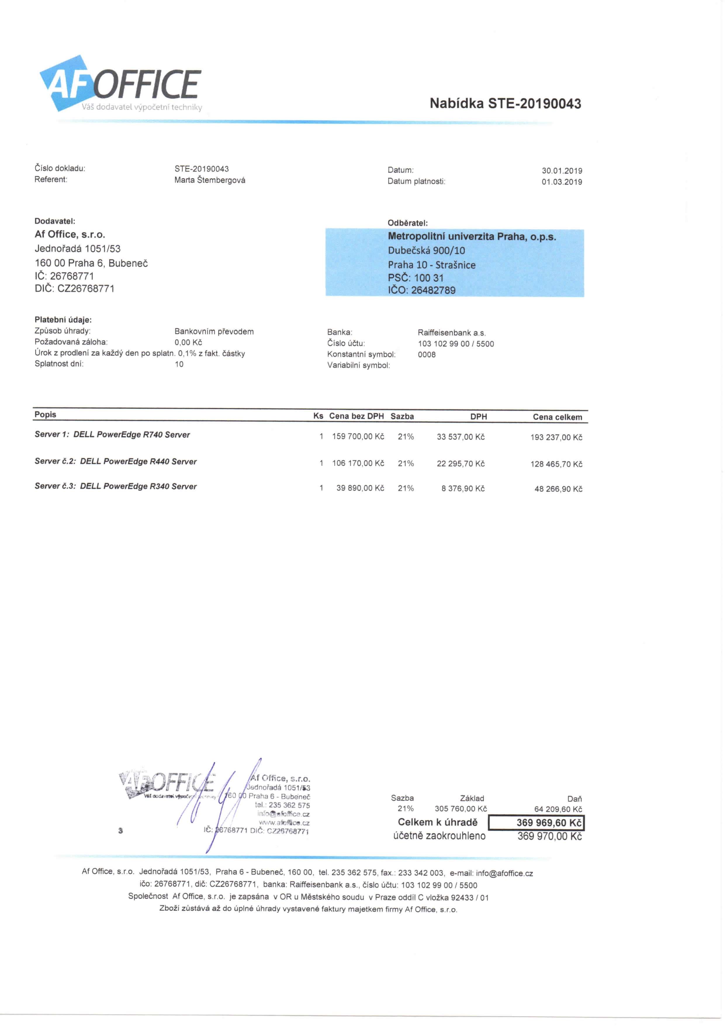
Příloha č. 1 - nabídka ze dne 30. 1. 2019:

